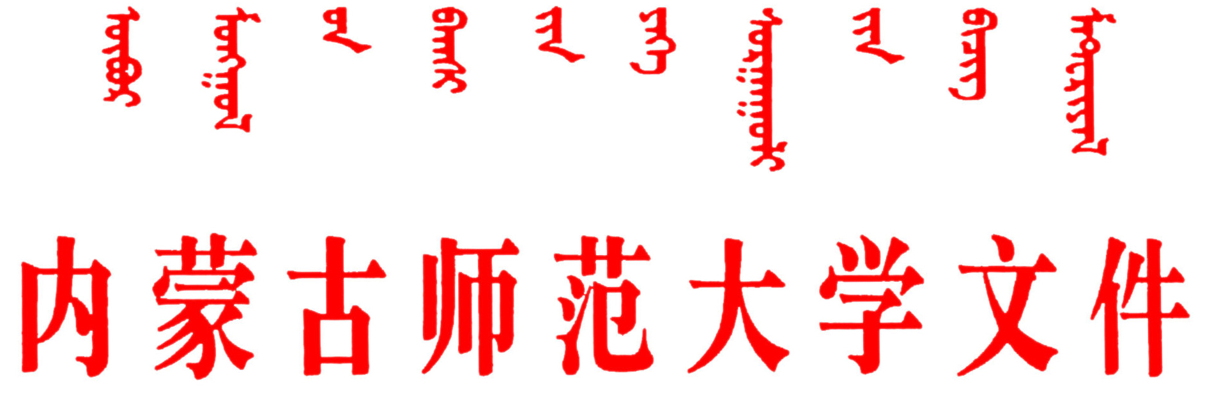
校发[2009]56号
关于印发《内蒙古师范大学关于推荐优秀应届
本科毕业生免试攻读硕士学位研究生工作
实施办法（修订）》的通知
各学院、各部门：
为促进推荐优秀应届本科毕业生免试攻读硕士学位研究生工作的健康发展，根据《全国普通高等学校推荐优秀应届本科毕业生免试攻读硕士学位研究生工作管理办法（试行）》（教学[2006]14号）精神，结合学校推免工作实际，对《内蒙古师范大学关于推荐优秀应届本科毕业生免试攻读硕士学位研究生工作实施办法》进行修订，现印发给你们，请认真学习并遵照执行。
特此通知
附件：《内蒙古师范大学关于推荐优秀应届本科毕业生免试攻读硕士学位研究生工作实施办法》（修订）
二〇〇九年九月二十三日
主题词：学校 研究生教育 推免 实施办法 通知
抄 送：学校领导
内蒙古师范大学校长办公室 2009年9月23日印
（共印90份）
附件：
内蒙古师范大学
关于推荐优秀应届本科毕业生
免试攻读硕士学位研究生工作实施办法（修订）
经教育部批准，我校已正式成为开展硕士推免生工作的高等学校。为促进推荐优秀应届本科毕业生免试攻读硕士学位研究生（以下简称推免生）工作的健康发展，进一步提高招生工作质量，加大拔尖创新人才选拔培养力度，在本科生中树立良好的学习风气，促进本科教学质量的提高，根据《全国普通高等学校推荐优秀应届本科毕业生免试攻读硕士学位研究生工作管理办法（试行）》（教学[2006]14号）精神，特修订本办法。
第一条 推免生工作是全国硕士研究生招生工作的重要组成部分，是研究生招生制度改革的重要内容，是激励高校在校学生勤奋学习、积极创新、全面发展的有效措施，是提高研究生选拔质量，培养拔尖创新人才的重要保证。
第二条 本办法所称“免试”，是指我校应届本科毕业生不必经过全国硕士研究生入学统一考试的初试，直接进入复试；本办法所称“推荐”是指按我校规定对优秀应届本科毕业生进行遴选，确认其免初试资格并向招生单位推荐。
第三条 学校成立由校领导为组长、学校有关职能部门负责人及专家教师代表等组成的推免生遴选工作领导小组，负责全校推免生遴选工作。各学院成立由院长为组长，学院领导和教师代表组成的推荐工作领导小组，具体实施本单位推荐工作。
校、院两级领导小组成员，应为无子女和近亲属报名参加我校推免者。
推荐免试工作在学校推免生遴选工作领导小组的领导下，由研究生处牵头并具体负责推荐免试名额的分配及确定各专业接收免试生人数。教务处、学生工作与就业指导处、团委等部门积极配合做好相关工作。
第四条 学校推荐工作坚持德、智、体全面衡量、择优选拔以及公开、公正、公平的原则。在对学生平时学习和科研能力综合评价基础上，突出对学生创新精神、创新能力和专业能力倾向等的考察。
第五条 提倡优势互补、加强交流，鼓励推免生在不同地区间、招生单位间及不同学科间的交流。
第六条 我校遴选推免生人数，以国家下达给我校的计划数为准。
第七条 遴选推免生的基本条件：
（一）纳入国家普通本科招生计划录取的应届毕业生（不含专升本、第二学士学位、独立学院学生），且毕业时获得学士学位。
（二）具有高尚的爱国主义情操和集体主义精神，社会主义信念坚定，社会责任感强，遵纪守法，积极向上，身心健康。
（三）勤奋学习，刻苦钻研，成绩优秀；学术研究兴趣浓厚，有较强的创新意识、创新能力和专业能力倾向。
（四）诚实守信，学风端正，无任何考试作弊和剽窃他人学术成果记录。
（五）品行表现优良，无任何违法违纪受处分记录。
（六）在本科学习期间思想品德良好以上，学业成绩排名应在本专业（或本班）前25%，必修课成绩平均在75分以上，选修课必须60分以上。
（七）外国语已通过国家四级（425分）考试；同等条件下通过国家六级（425分）考试者优先。蒙语授课班学生、体育和艺术类的学生外语成绩可适当放宽。
（八）专业基础扎实、实践能力和创新意识强，在科研训练过程中表现出特殊学术专长或突出培养潜质者，经三名以上本校本专业教授联名推荐，学校推免生遴选工作领导小组严格审查，可不受综合排名限制。但学生有关说明材料和教授联名推荐信（见附表2）要进行公示。
（九）对有文艺、体育以及社会工作等特长的学生可适当考虑。
（十）各学院可根据上述遴选条件制定本学院的遴选细则。
第八条 推荐工作程序：
（一）学校根据教育部有关文件要求布置推荐免试生遴选工作，公布各学院推免生名额。
（二）学生申请。符合遴选基本条件的学生，可向学校提交申请，填写《内蒙古师范大学推荐免试攻读硕士学位研究生资格申请表》（见附表1），并提交相应证明材料，包括成绩单、大学外语四级或六级成绩单或证书、获奖证书、科研工作证明材料、发表论文原件、专利证书等。具有特殊学术专长或突出培养潜质申请者还须提供三位教授联名推荐信及其他证明材料。
（三）学院初选办法：
1．根据申请人学业成绩、思想品德和日常表现排名情况，按照1:2的比例择优确定入围名单。
2．对进入入围名单的学生进行综合素质面试。
综合素质面试的具体要求：（1）综合素质面试由学院推荐工作领导小组组织实施；（2）面试考核时应注重对其学习能力、科研能力、发展潜力和语言表达能力等综合业务素质的考查；（3）推荐工作领导小组要根据学生的综合表现（包括学业成绩排名情况）以投票表决的方式按照得票多少由高到低确定初选名单。初选名单按照1:1的比例确定。
3．初选名单确定后要在本院网站公示。
（四）学校审核。通过初选的学生，要填写教育部统一制定格式的《全国推荐免试攻读硕士学位研究生登记表》（以下简称《推免生登记表》，见附表5），经学院推荐工作领导小组审核盖章后，报学校推免生遴选工作领导小组审定，主管校领导批准。
（五）校内公示。学校将审定批准的名单在校内网站公示，公示期7天。对有异议的学生，学校要查明情况，公布处理结果。如无异议，由学校报自治区招生办备案。未经公示的推免生资格无效。
（六）招办审核。自治区招办按照有关规定核查《推免生登记表》并加盖公章。
通过上述程序的学生即取得免推生的资格。
第九条 被接受的推免生，不得报名参加全国硕士学位研究生招生统考。
第十条 不得以推免生工作为由进行本硕连读培养和宣传。截至教育部规定时间后，被确定的推免生如果无招生单位接收或本人放弃，则该生推免生资格作废，名额不得转让。
第十一条 推免生工作是一项严肃且政策性很强的工作，各学院应坚持公正、公开、公平的原则，严格按照条件选拔。严禁开具假证明或改动学生的学习成绩、班内排名等，以上情况一经发现，立即取消被推荐者的推荐免试资格，并取消其硕士生的报考资格，对参与舞弊行为的当事人视情节给予批评或处分，直至追究其法律责任。
对在申请推免生过程中弄虚作假的学生，一经发现，即取消推免生资格，对已录取者取消录取资格和学籍，由推荐单位按学生管理规定进行相应处理。
第十二条 学校将推免生工作中学生的申诉，纳入校内申诉渠道。
第十三条 本办法自公布之日起施行，由研究生处负责解释。原《内蒙古师范大学关于推荐优秀应届本科毕业生免试攻读硕士学位研究生工作实施办法》（试行）（校发[2008]44号文件附件1）同时废止。

2018年推荐免试攻读硕士学位研究生名额分配表
学院名称 | 推免计划 | 农硕计划 | 备注
教育科学学院 | 6
蒙古学学院 | 5 | 4
文学院 | 5 | 4
外国语学院 | 4 | 3
历史文化学院 | 4 | 3
旅游学院 | 4
法政学院 | 5 | 3
经济学院 | 6
音乐学院 | 5 | 2
体育学院 | 5
美术学院 | 6
国际现代设计艺术学院 | 9
雕塑艺术研究院 | 1
数学科学学院 | 6 | 4
物理与电子信息学院 | 7 | 3
化学与环境科学学院 | 7 | 4 | (含补偿计划)
生命科学与技术学院 | 7 | 4
地理科学学院 | 7 | 3 | (含补偿计划)
传媒学院 | 2 | 2
计算机与信息工程学院 | 5 | 4
社会学民俗学学院 | 4
公共管理学院 | 3
民族艺术学院 | 4
网络技术学院 | 4
基础教育学院 | 5 | 2
青政院 | 3
二连国际学院 | 2
新闻传播学院 | 6
合计 | 137 | 45

